I Esercitazione del corso di Metodi e Sistemi in Biochimica
Purificazione e analisi spettroscopica della proteina GST-GFP
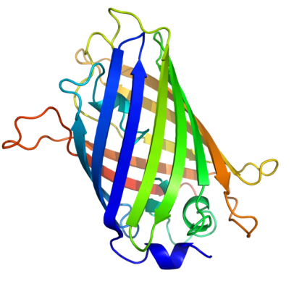
La Green Fluorescent Protein (GFP) isolata dalla medusa Aequorea victoria è una proteina fluorescente di 238 aminoacidi e 27000 Dalton . È costituita da 11 foglietti beta disposti a barile-β e due segmenti ad alfa elica , uno alla base del barile, l'altro lungo il suo asse centrale. Quest'ultima elica contiene il fluoroforo , formato per ciclizzazione di Ser 65-Tyr 66-Gly 67. La struttura, nel complesso, è molto compatta, in modo da proteggere il fluoroforo da reazioni con altre molecole che lo potrebbero inattivare. Lo spettro di l'assorbimento presenta dei picchi con radiazioni a lunghezze d'onda di 395nm e 475 nm mentre lo spettro di emissione ha un picco massimo intorno a 505 nm E’ possibile pertanto eccitare la molecola , sia con una radiazione ultravioletta (395 nm), che con una radiazione nello spettro visibile (475 nm), ed in entrambi i casi la GFP emetterà una radiazione di colore verde (505 nm)

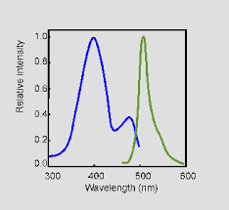
In questa esperienza sarà purificata a partire da cellule di E coli Top 10 una forma ricombinante della GFP fusa alla GlutationeS trasferasi e saranno analizzate le proprietà spettroscopiche della proteina purificata .

Materiale a disposizione
- Cellule di Ecoli provenienti da una coltura di 250 mL
- Colonnina
- Glutatione –sefarosio 4B
- Tampone PBS ( tampone fosfato 20mM , 140mM NaCl pH7.3 )
- Glutatione 10mM in 50mMTris HCl pH 8

L’esperimento è diviso in tre fasi: lisi cellulare, purificazione della GST-GFP, analisi spettroscopica della proteina purificata
1 Lisi cellulare
Risospendere il pellet cellulare in 10 ml di PBS contenente 1mg/mL di lisozima.
Sonicare la sospensione cellulare per 2 min (1° on, 20of) con ampiezza 70%
Centrifugare in Ultracentrifuga per 20’ a 30.000 Xg
Prelevare del supernatante e conservarlo in ghiaccio

2 Purificazione GST-GFP mediante cromatografia di affinità su glutatione sefarosio 4B

Prelevare 500 uL di glutatione sefarosio 4B e depositarli nella colonnina
Equilibrare la resina con 15 mL di PBS ( tampone fosfato 20mM , 140mM NaCl pH7.3)
Chiudere la colonnina
Aggiungere 10mL lisato di E.coli ( supernatante dopo la centrifugazione)
Lasciare incubare per 10min.
Aprire la colonnina, raccogliere il “non legato” ( proteine che non si sono legate alla resina)
Dopo che tutto il lisato è passato attraverso la colonnina
Lavare con 40 volumi mL di PBS e far scorrere tutto il tampone e chiudere la colonnina
Aggiungere 1mL di Tris HCl 10mM 10mMglutatione pH8
Lasciare incubare per 5 min a T ambiente.
Raccogliere l’eluato nell’eppendorf E1 e conservare la provetta in ghiaccio

3.Analisi spettroscopica della GST-GFP purificata
Spettro di assorbimento della proteina a 280 nm (250nm-350nm)
Spettro di fluorescenza della proteina eccitata a 395 nm
ε₂₈₀ della GST-GFP è di 54000 M-1 cm-1

